УДК 378.147:004.8

Педагогическое проектирование междисциплинарных образовательных траекторий с проверкой переноса знаний
Никитин Пётр Владимирович
Финансовый университет при Правительстве Российской Федерации, Москва, Российская Федерация
Кандидат педагогических наук, доцент; кафедра искусственного интеллекта, факультет информационных технологий и анализа больших данных
125167, Москва, Ленинградский проспект, д. 49/2
E-mail: pvnikitin@fa.ru; ORCID: 0000-0001-8866-5610
Аннотация
Исследование посвящено проектированию индивидуальных образовательных траекторий, в которых переход между дисциплинами опирается на проверяемые свидетельства самостоятельного применения знаний. Проблема рассматривается на материале подготовки бакалавров по профилю «Прикладное машинное обучение»: корректность выполненного с помощью искусственного интеллекта задания может расходиться с готовностью студента решить новую задачу. Цель работы – обосновать педагогическую структуру междисциплинарного перехода и исследовать последствия разных правил его рекомендации. Использованы анализ научной литературы, проектирование учебных сценариев и точный вероятностный расчёт синтетических историй выполнения заданий. Предложен паспорт перехода, связывающий целевое действие, предпосылки, условия помощи, контроль переноса и последующее сопровождение. Разработаны три сценария, соединяющие алгоритмы, математические дисциплины, базы данных и машинное обучение. В вычислительном исследовании сопоставлены три правила рекомендации на 96 конфигурациях четырёх условных профилей. При выбранных параметрах проверка самостоятельного выполнения и переноса уменьшает вероятность допуска профиля с затруднением переноса с 99,9991 до 25,3165 %. Добавление строгого порога уверенности снижает её до 2,1844 %, одновременно уменьшая вероятность допуска согласованного сильного профиля с 96,5763 до 8,3331 %. Результат показывает необходимость совместного проектирования содержания проверки и допустимой неопределённости. Увеличение строгости оценки предпосылок не заменяет диагностически содержательной задачи переноса. Получены педагогическая спецификация, сценарии и количественно описанный компромисс между осторожностью рекомендации и объёмом подтверждений. Значения характеризуют заданную модель, а не результаты обучения студентов. Эмпирическая эффективность предложенной организации обучения будет проверяться в последующем исследовании.
Ключевые слова: междисциплинарное обучение, образовательная траектория, перенос знаний, самостоятельность, оценивание, искусственный интеллект, программирование, моделирование.

1 Введение
Междисциплинарная подготовка в области машинного обучения требует согласования математических понятий, алгоритмических способов действия и работы с данными. Студент может завершить курс программирования, но испытывать затруднения при объяснении индекса базы данных или выборе способа сравнения ранжирований. Для проектирования траектории важно установить, какие результаты предыдущего обучения действительно поддерживают новое действие. Исследования переноса показывают значение контекста, характеристик задания и условий последующей проверки (Barnett, Ceci, 2002; Pan, Rickard, 2018).
Генеративные инструменты дополнительно усложняют интерпретацию учебного результата. Полученный с помощью модели код является артефактом совместной деятельности, а способность самостоятельно воспроизвести и изменить способ решения требует отдельного подтверждения. Обзоры возможностей языковых моделей и экспериментальные исследования демонстрируют зависимость образовательного результата от организации помощи и самостоятельной проверки (Kasneci et al., 2023; Bastani et al., 2025; Kestin et al., 2025). Поэтому исследовательский вопрос состоит в педагогическом основании перехода между дисциплинами, а не только в последовательности доступных материалов.
Персонализированные среды, модели обучающегося и графы знаний подробно представлены в современной литературе (Ismail et al., 2023; Abdelrahman et al., 2023; Li et al., 2026). Графовое планирование позволяет согласовать понятия и уровень освоения (Hou et al., 2025). В EJCE опубликованы исследования адаптивного тестирования, компьютерной поддержки математической грамотности и исследовательских умений при использовании ИИ (Polozhentseva et al., 2024; Dvoryatkina et al., 2025; Smirnov et al., 2025). Эти направления служат основанием для уточнения того, что именно должно подтверждать междисциплинарную готовность.
Теоретическую опору составляет проектирование оценивания на основе свидетельств: утверждение об обучающемся должно быть связано с наблюдаемым действием, заданием и правилом интерпретации (Mislevy, Haertel, 2006). Представление о саморегуляции дополняет эту связь постановкой цели, контролем выполнения и пересмотром стратегии (Zimmerman, 2002). Разделение функций человека и ИИ позволяет сохранить ответственность преподавателя за оценочное решение (Molenaar, 2022). Развитие саморегуляции с помощью интеллектуальных агентов уже исследуется в высшей школе; одновременно обсуждается риск чрезмерной зависимости от рекомендаций (Semenyuk et al., 2026).
Цель настоящей работы – разработать педагогическую спецификацию междисциплинарного перехода и исследовать последствия разных правил рекомендации при ограниченном объёме подтверждений. Рассматриваются три вопроса: какие элементы необходимо включить в паспорт перехода; как организовать учебные действия и проверку переноса на примерах алгоритмов; как происхождение свидетельств и строгость порога меняют вероятность рекомендации. Работа относится к этапу проектирования и вычислительного исследования. Она не содержит результатов эксперимента со студентами и не устанавливает педагогическую эффективность системы.

2 Материалы и методы
Материалами проектирования выступили учебный план профиля «Прикладное машинное обучение», целевая компетентностная модель выпускника, проектное техническое задание и локальный программный прототип. Подготовленный реестр содержит 38 компетенций и 116 уникальных индикаторов. Проект охватывает четыре года, однако содержательно разработанные задания и симуляторы пилота относятся прежде всего к алгоритмам и структурам данных. Документы используются для определения предметной области; их наличие не означает утверждения всех методических связей.
Методика включает концептуальное проектирование, разработку трёх учебных сценариев и точное вычисление вероятностей решений на синтетических историях. Целевой аналитический обзор объединяет исследования переноса, оценивания, персонализированного обучения и образовательного применения ИИ. Эмпирические выводы цитируемых исследований используются для постановки проблемы, а численные параметры наших профилей заданы как условия проверки. Формат проектирования с явно обозначенной симуляцией встречается и в EJCE (Kovrigin, 2026); это методологический ориентир, а не основание переносить параметры другой дисциплины.
Модельная единица – переход с двумя обязательными предпосылками и отдельным контролем переноса. Параметры θ₁ и θ₂ задают вероятности самостоятельного успеха в двух классах исходных задач, φ – в новом целевом контексте. Четыре условных профиля приведены в таблице 1. Профиль A по определению модели соответствует порогу 0,8 по всем трём параметрам; остальные имеют хотя бы один параметр ниже порога. Эти профили не являются типологией реальных студентов или результатом психологической диагностики.
Таблица 1. Синтетические профили для исследования правил перехода
Профиль | θ₁ | θ₂ | φ | Модельная особенность
A | 0,95 | 0,95 | 0,95 | Согласованное освоение
B | 0,55 | 0,55 | 0,55 | Разрыв между помощью и самостоятельностью
C | 0,95 | 0,95 | 0,55 | Затруднение переноса
D | 0,95 | 0,55 | 0,55 | Пробел в одной предпосылке
На каждую предпосылку приходится N зарегистрированных попыток; доля r выполнена с инструментальной помощью. Для таких попыток вероятность корректного ответа γ фиксирована равной 0,98. Это условие стресс-сценария высокой результативности помощи, а не измерение точности конкретной языковой модели. Остальные попытки объединяются в семейства: при d=1 каждая относится к отдельному семейству, при d=2 один бинарный исход копируется в два варианта. Повторение не моделирует дополнительное обучение и проверяет только влияние дублирования свидетельств.
$k = \frac{N(1 − r)}{d}$ (1)
Здесь k – число независимых семейств самостоятельного контроля на одну предпосылку. Числа успешных семейств X₁ и X₂, успешных попыток с помощью Y₁ и Y₂ и успешных проб переноса Z задаются следующими распределениями. Разные семейства, две предпосылки и контроль переноса условно независимы. Внутри дублируемого семейства исходы полностью совпадают.
$X_{j} ∼ Bin(k, θ_{j}), Y_{j} ∼ Bin(Nr, γ), j ∈ \{1, 2\};$
$Z ∼ Bin(5, φ)$ (2)
Сопоставляются три правила. R₀ использует долю успешных зарегистрированных попыток по каждой предпосылке; происхождение помощи и перенос в нём не учитываются. R₁ требует долю успехов не менее 0,8 по независимым самостоятельным семействам и не менее четырёх успехов в пяти пробах переноса. R₂ сохраняет ту же проверку переноса и заменяет долю успехов нижней апостериорной границей по предпосылкам. Используются Beta(1,1), порог 0,8 и равное распределение общего бюджета 0,05 между двумя предпосылками.
$R_{0}: dX_{j} + Y_{j} ≥ ⌈0,8N⌉, j ∈ \{1, 2\};$
$R_{1}: X_{j} ≥ ⌈0,8k⌉, j ∈ \{1, 2\}, Z ≥ 4;$
$R_{2}: q_{j} ≥ 0,8, j ∈ \{1, 2\}, Z ≥ 4$ (3)
В формуле (3) qⱼ – квантиль уровня 0,025 распределения Beta(1+Xⱼ, 1+k−Xⱼ); неравенства проверяются по каждой из двух предпосылок. Бюджет относится к оценке исходных предпосылок. Он не означает пяти­процентную частоту ошибочных переходов в реальной популяции и не является гарантией освоения целевого контекста. R₁ и R₂ используют пять дополнительных проб, поэтому их отличие от R₀ нельзя объяснять одной статистической формулой.
Обозначения θⱼ, τ=0,8, δ=0,05 и qⱼ согласованы с вероятностной моделью перехода: это вероятность самостоятельного успеха, порог, бюджет риска и нижняя апостериорная граница. R₂ использует достаточное условие с равным делением δ/2; оно строже общего условия на сумму двух маргинальных рисков. Поэтому правило R₂ и планировщик, использующий только сумму, не обязаны принимать одинаковые решения. Здесь сравнивается заранее зафиксированный вариант R₂.
Перебраны N∈{24,48,96}, r∈{0;0,25;0,5;0,75} и d∈{1,2} для четырёх профилей: всего 96 конфигураций и 288 оценок трёх правил. Вероятности получены суммированием биномиальных распределений без случайной генерации выборки. Основная конфигурация – N=48, r=0,5, d=1, то есть k=24. Номер конфигурации не обозначает участника, а количество расчётов не является размером студенческой выборки. Все параметры и правила заданы до анализа результатов.
$Pr(R_{ℓ}) = T(φ)\prod_{j=1}^{2}{Pr(X_{j} ≥ h_{ℓ})}, ℓ ∈ \{1, 2\};$
$T(φ) = \sum_{z=4}^{5}{C_{5}^{z}φ^{z}{(1 − φ)}^{5−z}}$ (4)
Для воспроизведения расчёта в R₀ суммируются вероятности пар исходов Xⱼ,Yⱼ, удовлетворяющих dXⱼ+Yⱼ≥⌈0,8N⌉; результаты двух предпосылок перемножаются. Для R₁ в формуле (4) h=⌈0,8k⌉, для R₂ – минимальное целое число успехов, при котором q≥0,8. Если такого числа нет, вероятность допуска равна нулю. Число C в биномиальном выражении обозначает коэффициент сочетаний. Квантили вычислены численным ядром прототипа; максимальное отклонение суммы проверенных биномиальных вероятностей от единицы не превысило 1,23·10⁻¹⁵.

3 Результаты

Паспорт междисциплинарного перехода
Разработана спецификация, связывающая целевое действие с образовательными основаниями его рекомендации. Паспорт содержит исходный и целевой контексты, проверяемые предпосылки, требуемый уровень самостоятельности, допустимые средства помощи, семейства контрольных заданий, признаки успешного переноса и варианты последующего сопровождения. Его отличие от перечня пререквизитов состоит в обязательном описании наблюдаемого действия и границ вывода: прохождение одной задачи подтверждает конкретный результат в обозначенных условиях.
Для каждого перехода предусматриваются три уровня. На базовом студент объясняет способ действия и воспроизводит его на знакомом материале. На среднем самостоятельно выбирает и применяет способ при изменённых данных. На продвинутом обосновывает ограничения и переносит способ в новый предметный контекст. Эти уровни являются проектными рубриками. Их измерительная состоятельность ещё требует экспертной и эмпирической проверки; они не подменяют утверждённые индикаторы образовательной программы.
Учебный цикл показан на рисунке 1. Сначала студент фиксирует цель и гипотезу, затем выполняет исследование с разрешёнными средствами и сопоставляет результат с предположением. После обсуждения следует самостоятельная проверка и задача переноса. Генеративный ответ может быть объектом анализа, но сам по себе не становится свидетельством самостоятельности. Такая организация согласуется с исследованиями построения знания с помощью ИИ и проектирования первоначального проблемного поиска (Chen et al., 2023; Sinha, Kapur, 2021). Её эффективность в предлагаемом контексте пока не проверена.
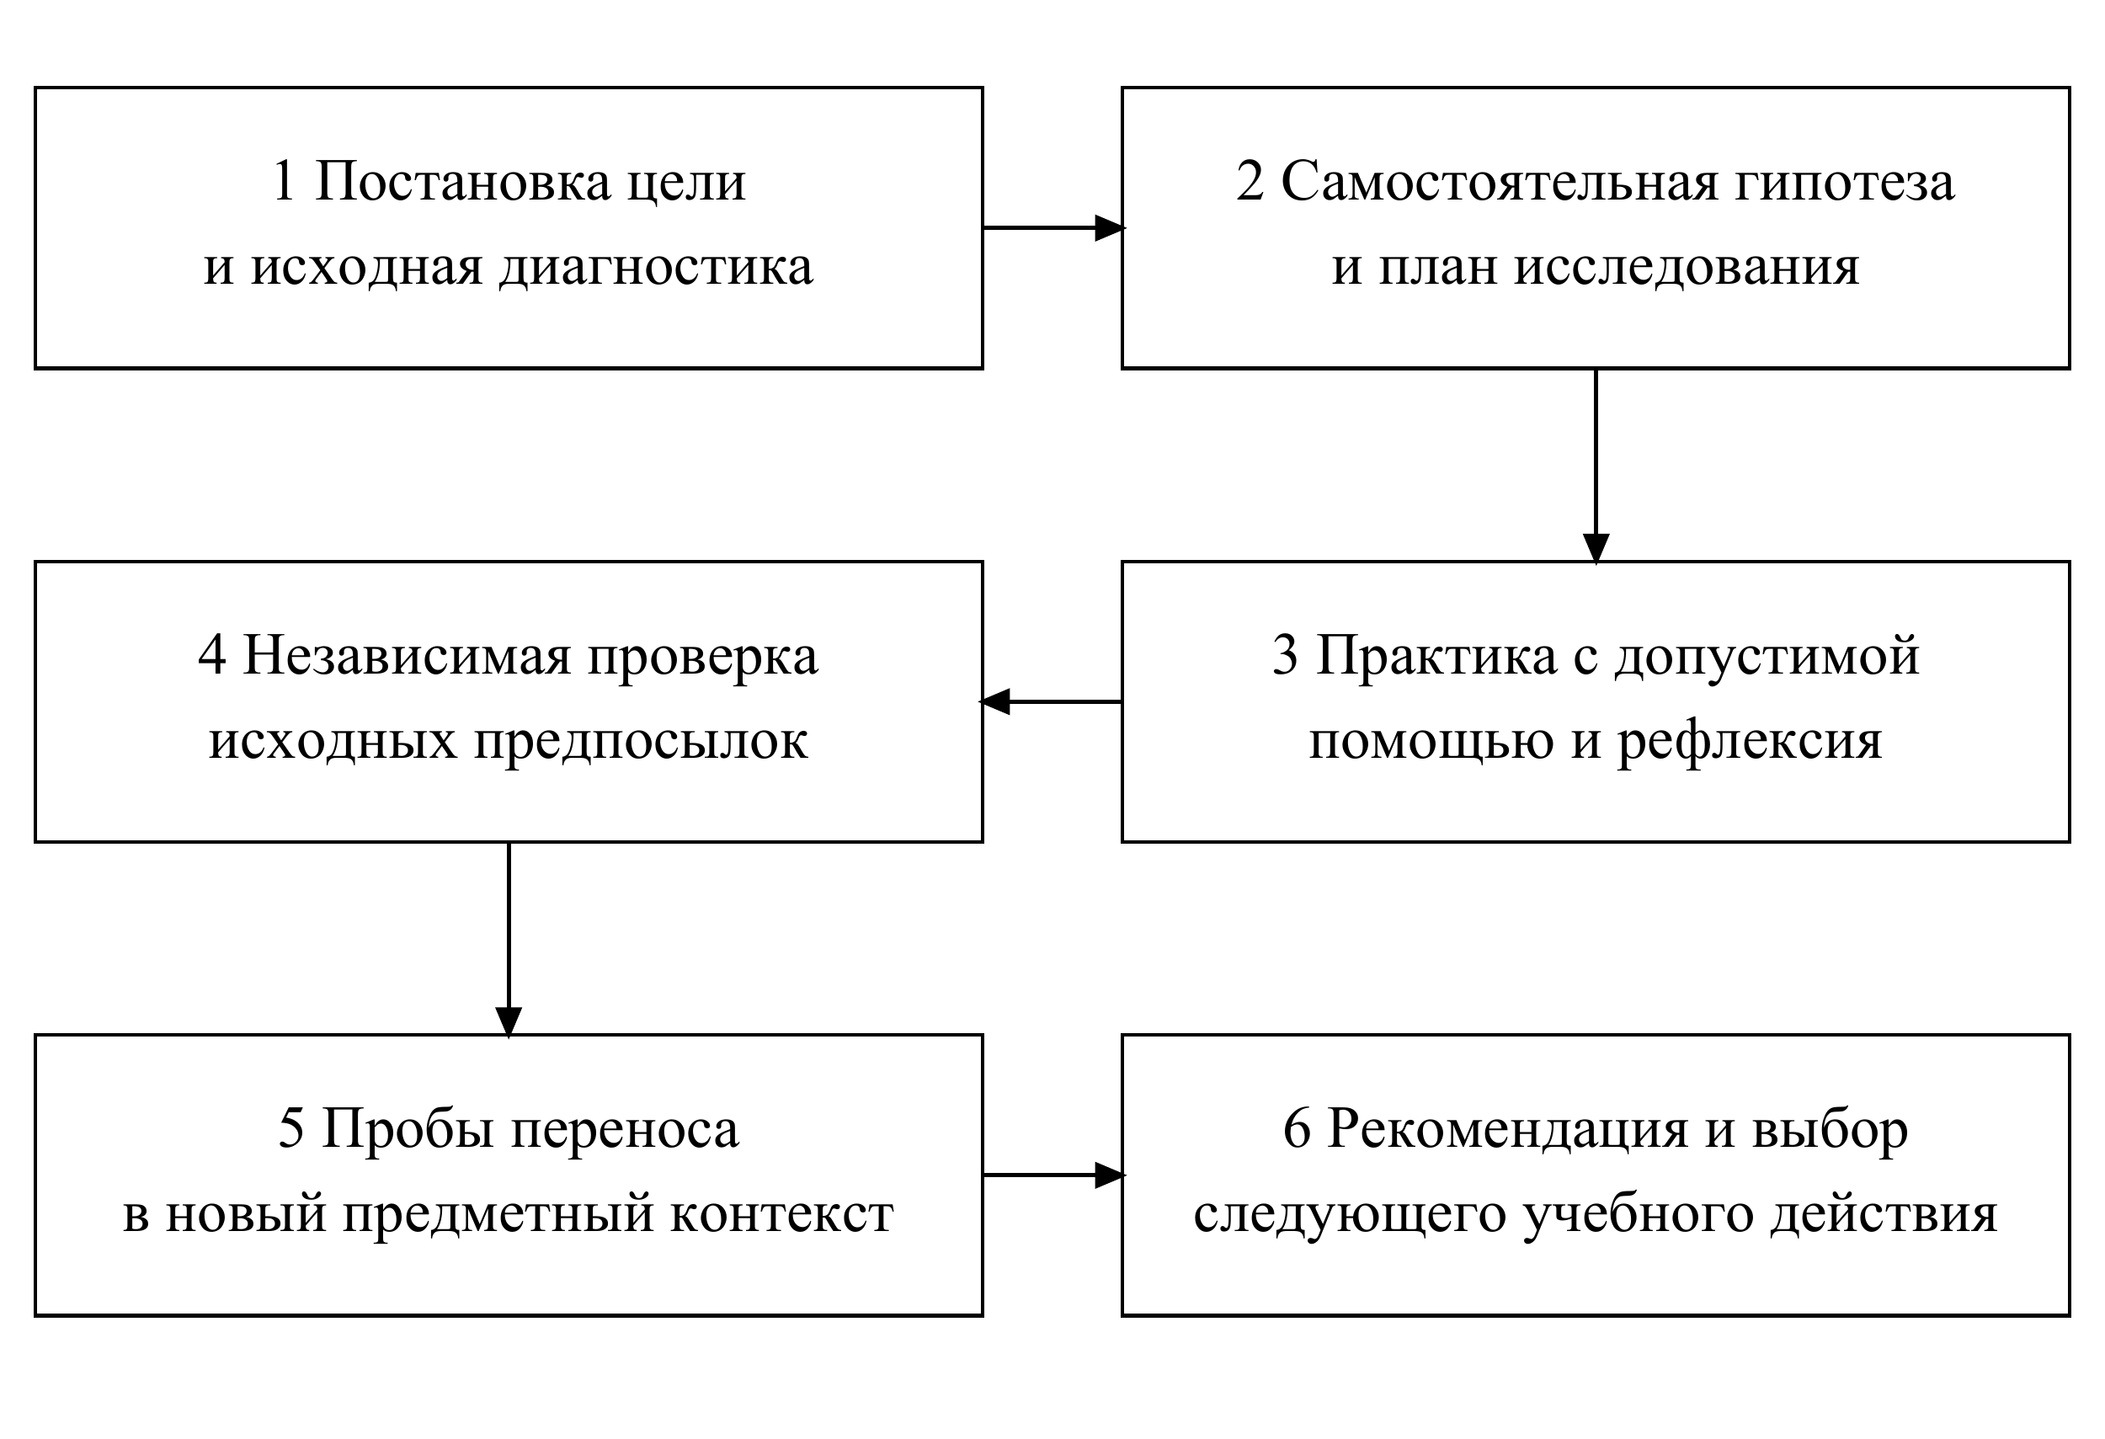
Рис. 1. Проектируемый цикл получения свидетельств для междисциплинарного перехода
В четырёхлетней программе паспорта могут связывать фундаментальную подготовку первого года, методы анализа данных второго, специальные методы третьего и проектную деятельность четвёртого. Календарный семестр определяет доступность действия, а подтверждения – основание рекомендации. При недостатке данных студент получает пояснение и дополнительную учебную возможность. Преподаватель рассматривает пограничный случай; автоматическая рекомендация не определяет административный перевод или итоговую аттестацию.
Функции участников закрепляются в паспорте. Студент формулирует гипотезу, отмечает использованную помощь и объясняет решение; преподаватель определяет семейства заданий, рубрику и допустимость свидетельства. Тьютор помогает выбрать восстановительное действие при выявленном пробеле, а методист согласует связь с индикаторами образовательной программы. Администратор обеспечивает доступ и сохранность данных. Исследователь анализирует обезличенные записи после определения оснований их использования. В структуре хранения раздельно фиксируются попытка, артефакт, свидетельство, оценочное решение и версия паспорта. Это позволяет пересмотреть вывод по новой рубрике, сохранив первоначальное основание рекомендации.

Три сценария проверки переноса
Первый сценарий соединяет алгоритмы поиска, дискретную математику и СУБД. Студент формулирует условия применимости двоичного поиска, исследует число сравнений и объясняет инвариант. В целевом контексте он анализирует запрос к базе данных, сопоставляет полный просмотр и индексный доступ, учитывает стоимость поддержания индекса. Успехом переноса считается обоснованный выбор способа и его ограничений, а не воспроизведение слов «логарифмическая сложность». Конкретные запрос и данные должны отличаться от тренировочных.
Операционализация первого паспорта задаёт две предпосылки: поддержание инварианта поиска и обоснование стоимости алгоритма. Целевое действие – объяснить выбор плана запроса с учётом селективности, размера результата и обновления данных. В самостоятельной пробе предъявляются два новых набора данных и планы выполнения; студент выбирает план, объясняет ожидаемый эффект индекса и приводит условие, при котором выбор изменится. Рубрика требует одновременно корректного решения, причинного объяснения и указания границы применимости. Утверждение, что любой индекс всегда ускоряет запрос, означает невыполнение критерия объяснения даже при правильном выборе в одном примере. Пять модельных проб соответствуют пяти разным целевым ситуациям, а не пяти тестам одной программы. Для остальных сценариев меняются содержание предпосылок и рубрика; численные параметры таблицы 1 остаются условными и не являются их калибровкой.
Второй сценарий связывает подсчёт инверсий с обработкой данных и сравнением ранжирований. Исходная работа включает прямой перебор, решение через слияние и построение контрпримера для ошибочной реализации. В новой задаче студент определяет, что означает несовпадение порядка, и выбирает допустимый способ его подсчёта. При повторяющихся значениях требуется отдельно определить правило обработки связок. Перенос подтверждает способность согласовать математическое определение, алгоритм и смысл данных; просто успешно запущенный код такого основания не даёт.
Третий сценарий соединяет математический анализ, программирование и машинное обучение. После исследования производной и шага градиентного метода студент объясняет поведение функции потерь, проверяет гипотезу о влиянии шага и анализирует неудачный запуск. Проба переноса использует изменённую функцию или масштаб признаков. Рубрика различает корректность вычислений, понимание причины расходимости и обоснованность изменения параметров. Виртуальное экспериментирование помогает организовать наблюдение, однако свойства конкретного симулятора и самостоятельность объяснения проверяются отдельно (de Jong et al., 2013).

Последствия выбора правила рекомендации
Вероятности допуска для основной конфигурации представлены в таблице 2. Для профиля C правило R₀ практически всегда рекомендует переход, поскольку исходные предпосылки одинаковы с профилем A. Добавление самостоятельного контроля и проб переноса в R₁ снижает вероятность такого допуска до 25,3165 %. Строгое правило R₂ снижает её до 2,1844 %. Для профиля A те же правила дают 99,9991, 96,5763 и 8,3331 % соответственно. Следовательно, сокращение допусков профиля с затруднением сопровождается существенным увеличением отсрочек для сильного профиля.
Таблица 2. Вероятность рекомендации перехода при N=48, r=0,5 и d=1, %
Профиль | R₀ | R₁ | R₂
A | 99,9991 | 96,5763 | 8,3331
B | 5,8993 | 0,0003 | <0,0001
C | 99,9991 | 25,3165 | 2,1844
D | 24,2883 | 0,0908 | <0,0001
При k=24 порог R₂ требует 24 успешных независимых семейств на каждую предпосылку. Это объясняет низкую вероятность допуска даже при θ=0,95. В таблице 3 и на рисунке 2 показана чувствительность для профиля A. При k=12 правило не допускает переход даже при безошибочной истории; при k=48 допускаются четыре неуспеха и вероятность рекомендации возрастает до 80,8203 %. Значения относятся к выбранным точкам и не утверждают монотонность вероятности допуска при любом увеличении k: целочисленный порог меняется дискретно.
Таблица 3. Чувствительность рекомендации профиля A к числу независимых семейств
k | Всего свидетельств | R₁, % | R₂, %
12 | 29 | 93,9529 | 0,0000
24 | 53 | 96,5763 | 8,3331
48 | 101 | 97,7191 | 80,8203
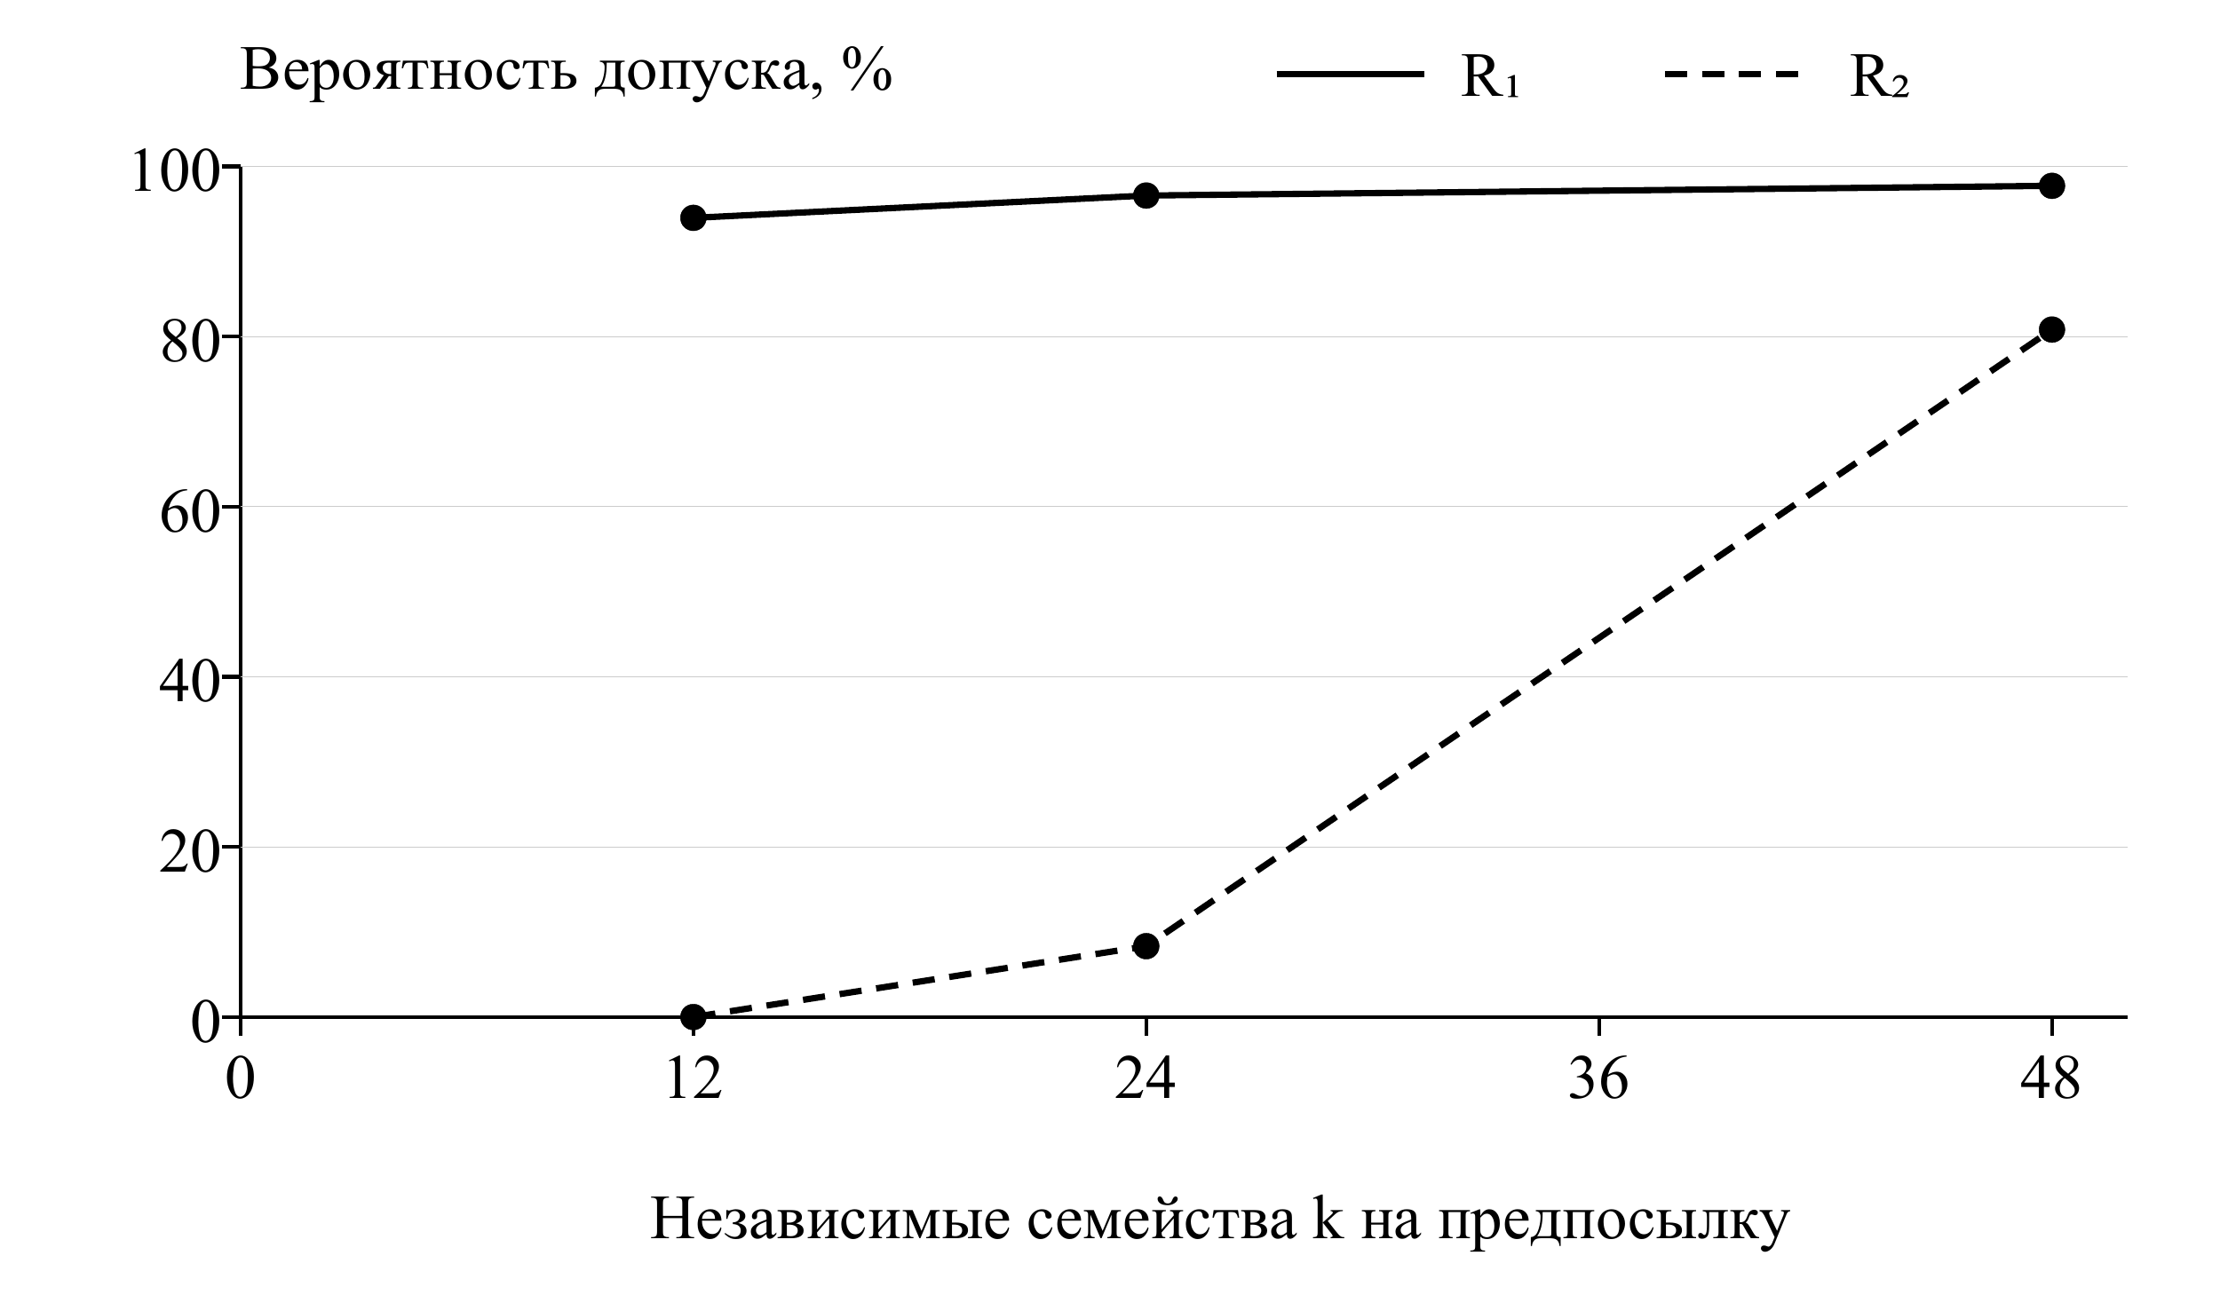
Рис. 2. Вероятность допуска согласованного сильного профиля в трёх расчётных точках
Общее число самостоятельных свидетельств в таблице 3 равно 2k+5. Оно характеризует объём материала для двух предпосылок и переноса, а не минуты работы преподавателя: часть проверок может быть автоматизирована, другие требуют обсуждения и экспертного суждения. Поэтому усиление осторожности должно сопровождаться оценкой доступности такого контроля. Полученные значения не являются рекомендацией назначать каждому студенту 101 задание для любого перехода.
При дублировании семейства в два варианта число зарегистрированных самостоятельных попыток сохраняется, а k основной конфигурации уменьшается с 24 до 12. Для R₂ это приводит к нулевой вероятности допуска. Модель различает объём цифрового следа и число независимых подтверждений. Однако сами семейства ещё необходимо содержательно определить: разные формулировки одного шаблона могут не представлять независимые проверки. Исключение повторов защищает от очевидного завышения объёма данных, но не доказывает статистической независимости.
Для A и C распределения исходных предпосылок совпадают. Поэтому отношение вероятностей их допуска по R₁ и R₂ одинаково и определяется только пробами переноса. Ужесточение проверки предпосылок одновременно сокращает допуски обоих профилей, не улучшая их относительное различение. Это показывает самостоятельную педагогическую роль выбора нового контекста и критериев переноса. Пять проб с четырьмя необходимыми успехами сохраняют для φ=0,55 вероятность прохождения 25,6218 %. Такой контроль не следует считать безошибочным.
Паспорт реализуется через сохранение версии задания, гипотезы, артефакта, режима помощи, параметров симуляции, отзыва и основания рекомендации. Результат браузерного запуска рассматривается как учебное наблюдение; контрольное свидетельство требует проверяемого происхождения и подтверждённых условий выполнения. Разработка кодовых ассистентов делает это различие практически значимым (Gaidamaka et al., 2025). Более широкий анализ цифровизации образовательных услуг относится к другому масштабу данных (Borisova, Fridman, 2026); макропоказатели не заменяют индивидуальной проверки переноса.

4 Обсуждение
Результаты уточняют предмет педагогического проектирования траектории. Междисциплинарная связь становится проверяемой, когда для неё определены целевое действие, условия самостоятельности и новое содержание проверки. Граф фиксирует возможный маршрут, а паспорт описывает основания конкретного шага. Исследуемый вклад заключается в соединении этой спецификации с анализом последствий оценочной политики. Граф знаний, байесовское обновление и пороговые решения сами по себе не заявляются как новые методы.
Результаты не позволяют выбрать универсально лучшее правило. В заданных условиях R₀ сохраняет высокий допуск сильного профиля, но не различает готовность к переносу; R₁ использует диагностически более содержательные данные; R₂ проявляет высокую консервативность при ограниченном числе семейств. Выбор зависит от цены необоснованного перехода и отсрочки, сложности целевого действия и доступности сопровождения. Низкая вероятность допуска может означать недостаток подтверждений, а не отсутствие способности.
Модель предполагает стабильные вероятности и независимые семейства; реальное обучение изменяет знания, а задания различаются по трудности. Вероятность корректного ответа с помощью 0,98 и параметры профилей выбраны для стресс-проверки. Частоты профилей в реальной группе неизвестны, поэтому общая точность, полезность и суммарная доля ошибочных допусков не оцениваются. Перебор конфигураций не создаёт выборку участников; проверки значимости различий между синтетическими «студентами» не проводились.
Постоянная γ=0,98 является самостоятельным допущением этой симуляции об успешности помощи. Она не оценивает коэффициент поддержки ηᵢ в динамической наблюдательной модели. Бета-оценка по исходным предпосылкам и модель изменения подготовки во времени решают разные задачи; их объединённый статистический оценщик в данном исследовании не строился.
Ограничение переноса особенно существенно. Успех нескольких проб подтверждает выполнение заданий в описанных условиях, а не универсальную переносимость знания. Для эмпирической проверки необходимо варьировать контекст, избегать совпадения тренировочных и контрольных шаблонов и оценивать самостоятельное объяснение. Необходимо также различать действие студента и качество созданного артефакта. Эти ограничения согласуются с контекстным пониманием переноса и исследованиями обучения с генеративными инструментами (Barnett, Ceci, 2002; Bastani et al., 2025).
Локальный прототип поддерживает гипотезы, версии кода, симуляции, сравнение и журнал. Полный паспорт перехода, реестр семейств и сопоставление трёх правил относятся к проектируемому расширению. Вычислительное исследование выполнено отдельным скриптом; его результаты не выданы за работу целевой системы на учебных группах. Для внедрения потребуются методическое утверждение связей, назначение проверяющих и проверка того, как студент понимает объяснение рекомендации.
Последующий эксперимент должен оценивать самостоятельное решение новой задачи после работы с ИИ, с входной диагностикой и отсроченным контролем. Сравнение желательно организовать внутри одного курса с одинаковым содержанием и доступным временем. Основным результатом станет качество независимого переноса; дополнительно будут учитываться объяснения, обращения за помощью и нагрузка преподавателя. Рубрика и анализ фиксируются до сбора данных. В настоящей статье этот эксперимент только намечен; результаты для статьи о переходе от сгенерированного кода к самостоятельному решению пока отсутствуют.

5 Заключение
Предложен паспорт междисциплинарного перехода, связывающий образовательную цель с условиями помощи, контрольными свидетельствами и сопровождением следующего шага. Три сценария показывают его применение к связям алгоритмов с математикой, СУБД и машинным обучением. Практическим результатом является спецификация учебного действия и основания рекомендации, пригодная для последующей методической проверки и программной реализации.
Точный расчёт на 96 синтетических конфигурациях показал компромисс между осторожностью допуска и требуемым объёмом независимых подтверждений. Контроль переноса выполняет отдельную диагностическую функцию; повышение уверенности в исходных предпосылках его не заменяет. Полученные вероятности характеризуют принятую модель и не доказывают улучшения обучения. Следующий этап – валидация рубрик и контролируемое исследование самостоятельного переноса знаний.

Literature
Abdelrahman et al., 2023 – Abdelrahman, G., Wang, Q., Nunes, B. (2023). Knowledge Tracing: A Survey. ACM Computing Surveys. 55(11): 224: 1–37. DOI: https://doi.org/10.1145/3569576
Barnett, Ceci, 2002 – Barnett, S.M., Ceci, S.J. (2002). When and where do we apply what we learn?: A taxonomy for far transfer. Psychological Bulletin. 128(4): 612–637. DOI: https://doi.org/10.1037/0033-2909.128.4.612
Bastani et al., 2025 – Bastani, H., Bastani, O., Sungu, A., et al. (2025). Generative AI without guardrails can harm learning: Evidence from high school mathematics. Proceedings of the National Academy of Sciences. 122(26): e2422633122. DOI: https://doi.org/10.1073/pnas.2422633122
Borisova, Fridman, 2026 – Borisova, L.R., Fridman, M.N. (2026). Analiz nekotorykh aspektov tsifrovizatsii v oblasti okazaniya obrazovatel'nykh uslug naseleniyu metodami statisticheskogo analiza i mashinnogo obucheniya [Analysis of certain aspects of digitalization in the field of providing educational services to the population using statistical analysis and machine learning methods]. Tsifrovye resheniya i tekhnologii iskusstvennogo intellekta. 2(3): 67–78. DOI: https://doi.org/10.26794/3030-7097-2026-2-3-67-78 [in Russian]
Chen et al., 2023 – Chen, B., Zhu, X., Díaz del Castillo H., F. (2023). Integrating generative AI in knowledge building. Computers and Education: Artificial Intelligence. 5: 100184. DOI: https://doi.org/10.1016/j.caeai.2023.100184
de Jong et al., 2013 – de Jong, T., Linn, M.C., Zacharia, Z.C. (2013). Physical and Virtual Laboratories in Science and Engineering Education. Science. 340(6130): 305–308. DOI: https://doi.org/10.1126/science.1230579
Dvoryatkina et al., 2025 – Dvoryatkina, S.N., Melnikov, R.A., Smirnov, E.I. (2025). Educational Computer Programs as a Mechanism and Means of Mathematical Literacy Forming. European Journal of Contemporary Education. 14(2): 181–192. DOI: https://doi.org/10.13187/ejced.2025.2.181
Gaidamaka et al., 2025 – Gaidamaka, A.I., Muminova, S.R., Kupriyanov, A.V. (2025). Ispol'zovanie GigaCode v deyatel'nosti IT-kompanii [Using GigaCode in IT-Companies]. Tsifrovye resheniya i tekhnologii iskusstvennogo intellekta. 1(2): 18–25. URL: https://www.digitarin.ru/jour/article/view/9 (accessed 22.10.2026). [in Russian]
Hou et al., 2025 – Hou, B., Lin, Y., Li, Y., et al. (2025). KG-PLPPM: A Knowledge Graph-Based Personal Learning Path Planning Method Used in Online Learning. Electronics. 14(2): 255. DOI: https://doi.org/10.3390/electronics14020255
Ismail et al., 2023 – Ismail, H., Hussein, N., Harous, S., et al. (2023). Survey of Personalized Learning Software Systems: A Taxonomy of Environments, Learning Content, and User Models. Education Sciences. 13(7): 741. DOI: https://doi.org/10.3390/educsci13070741
Kasneci et al., 2023 – Kasneci, E., Sessler, K., Küchemann, S., et al. (2023). ChatGPT for good? On opportunities and challenges of large language models for education. Learning and Individual Differences. 103: 102274. DOI: https://doi.org/10.1016/j.lindif.2023.102274
Kestin et al., 2025 – Kestin, G., Miller, K., Klales, A., et al. (2025). AI tutoring outperforms in-class active learning: an RCT introducing a novel research-based design in an authentic educational setting. Scientific Reports. 15(1): 17458. DOI: https://doi.org/10.1038/s41598-025-97652-6
Kovrigin, 2026 – Kovrigin, V.V. (2026). Flipped and Blended Learning in Present-Day Russian History Education: A Two-Group Design and Simulation of Historical Learning and Motivational Outcomes across a University and a School. European Journal of Contemporary Education. 15(3): 427–446. DOI: https://doi.org/10.13187/ejced.2026.3.427
Li et al., 2026 – Li, A., Li, Y., Gao, X. (2026). Personalized Learning Path Recommendation Based on Knowledge Graphs: A Survey. Electronics. 15(1): 238. DOI: https://doi.org/10.3390/electronics15010238
Mislevy, Haertel, 2006 – Mislevy, R.J., Haertel, G.D. (2006). Implications of Evidence‐Centered Design for Educational Testing. Educational Measurement: Issues and Practice. 25(4): 6–20. DOI: https://doi.org/10.1111/j.1745-3992.2006.00075.x
Molenaar, 2022 – Molenaar, I. (2022). Towards hybrid human‐AI learning technologies. European Journal of Education. 57(4): 632–645. DOI: https://doi.org/10.1111/ejed.12527
Pan, Rickard, 2018 – Pan, S.C., Rickard, T.C. (2018). Transfer of test-enhanced learning: Meta-analytic review and synthesis. Psychological Bulletin. 144(7): 710–756. DOI: https://doi.org/10.1037/bul0000151
Polozhentseva et al., 2024 – Polozhentseva, I., Vaslavskaya, I., Vasyukov, V., et al. (2024). Possibilities of Application of Adaptive Knowledge Testing Using Artificial Neural Networks in Training Economics Students. European Journal of Contemporary Education. 13(3): 589–597. DOI: https://doi.org/10.13187/ejced.2024.3.589
Semenyuk et al., 2026 – Semenyuk, N.M., Badulina, O.I., Borisova, M.M., et al. (2026). Development of Self-Regulated Learning Skills in University Students Through Intelligent AI Agents. European Journal of Contemporary Education. 15(1): 139–153. DOI: https://doi.org/10.13187/ejced.2026.1.139
Sinha, Kapur, 2021 – Sinha, T., Kapur, M. (2021). When Problem Solving Followed by Instruction Works: Evidence for Productive Failure. Review of Educational Research. 91(5): 761–798. DOI: https://doi.org/10.3102/00346543211019105
Smirnov et al., 2025 – Smirnov, E.I., Skornyakova, A.Yu., Olekhov, A.A. (2025). Methodological and Procedural Aspects of Student’s Research Skills Formation by Artificial Intelligence Using. European Journal of Contemporary Education. 14(4): 524–537. DOI: https://doi.org/10.13187/ejced.2025.4.524
Zimmerman, 2002 – Zimmerman, B.J. (2002). Becoming a Self-Regulated Learner: An Overview. Theory Into Practice. 41(2): 64–70. DOI: https://doi.org/10.1207/s15430421tip4102_2

Проектные материалы исследования: актуализированный учебный план ПМО, целевая компетентностная модель выпускника и техническое задание версии 1.0. Программный прототип: https://github.com/PetrNikitin20/MKRmodel , версия 992f964e82e30d678a73965bd29daeec18a04bf0. Дата фиксации исходного состояния 22.10.2026.

